Міністерство освіти і науки України
Університет митної справи та фінансів
Бібліотека

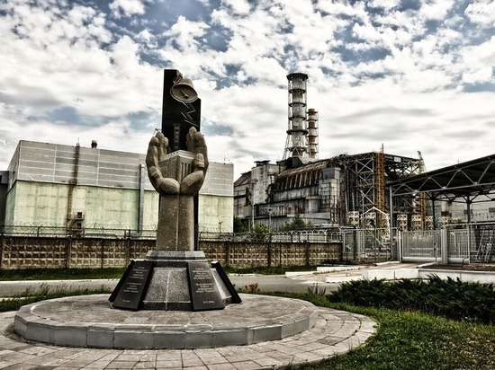

ЧОРНОБИЛЬ:
катастрофа, яка не має минулого часу
інформаційний дайджест
(до Міжнародного дня пам’яті Чорнобиля,
Міжнародний день пам’яті жертв радіаційних аварій і катастроф)

Укладачі:
- Бойченко С.П., зав. читальним залом;
- Промкіна М. Ю., провідний бібліограф
інформаційно-бібліографічного сектору

Дніпро. 2019

…І знову я туди не повернусь.
А там так само вишня розквітає,
Сумує за домівкою дідусь…
І був там рай, та вже його немає.
І був там рай - Чорнобильська земля.
Невидима хмара все накрила.
В пустих домівках вітер там гуля,
Журба оселі сумом оповила.

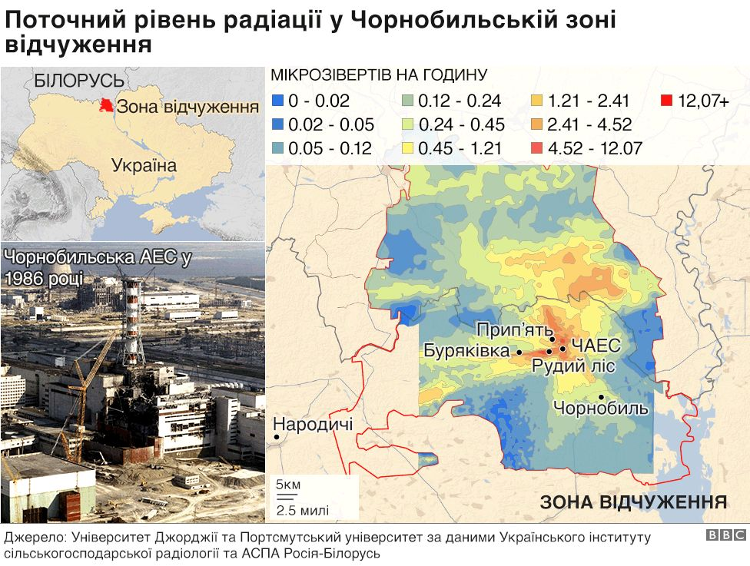

26 квітня 1986 р… Ця страшна дата розділила долі людей на «до» і «після». Чорною плямою стала на нашій планеті Чорнобильська катастрофа, найбільша техногенна аварія на атомній електростанції ХХ століття.
Минуло 33 роки від того дня, коли Україну спіткала страшна трагедія – техногенно-екологічна катастрофа, спричинена вибухом реактора четвертого енергоблоку Чорнобильської атомної електростанції, яка нанесла непоправної шкоди довкіллю та здоров’ю людей. Якби не подвиг простих людей, які ризикуючи власним життя врятували нас від подальшого поширення радіації, то важко навіть спрогнозувати повні масштаби трагедії не лише для України, а й всього світу.
Чорнобиль… Це слово стало символом горя, страждання, покинутих домівок... Чорнобиль - мука і трагедія, подвиг і безсилля, пам’ять і наша біль. Низький уклін всім, хто боровся зі страшною бідою! Священна пам'ять про цей подвиг не згасне у віках і збережеться в серцях народу.
З нагоди 33 річниці аварії на Чорнобильській атомній електростанції (1986) бібліотекою УМСФ видається інформаційний дайджест, представлений Вашій увазі. В ньому зібрано інформацію про:
- літературу з фонду бібліотеки (друковані видання наукового та науково-популярного змісту) про причини та наслідки для України та світу Чорнобильської трагедії, саможертовний подвиг ліквідаторів, а також література, що стосується запобіганню та протистоянню техногенним аваріям, питанню енергетичної безпеки;
- Інтернет-повідомлення про невідомі факти української катастрофи, майбутнє Чорнобильської зони та ін.
Більш детально з наведеними матеріалами Ви зможете
на сайті бібліотеки УМСФ
https://biblumsf.wixsite.com/library
або в читальному залі бібліотеки

Зміст

Б’ємо на сполох нашої тривоги!
Література з фонду бібліотеки УМСФ………………………4
Книги…..…………………………………………………………4
Періодичні видання……………………………………………...5

Чорнобиль – земля, хоч і згорьована, та невмируща.
Інтернет-повідомлення…………………………………..….…8
2019 рік…………………………………………………..…….….8
2018 рік………………………..…………………….……..…….20
2017 рік….……………………………………………………….26

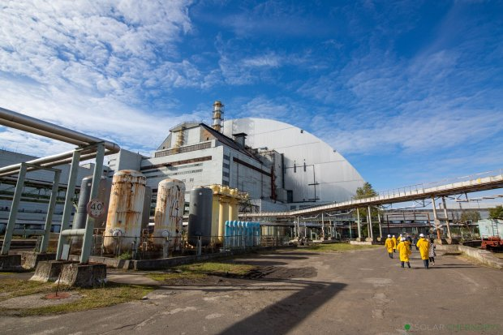

Всього:
32 сторінки;
115 матеріалів.

Б’ємо на сполох нашої тривоги!
(література з фонду бібліотеки УМСФ)

Книги
- Вогонь Чорнобиля: Книга мужності й болю [Текст] : літопис Чорнобильської трагедії у документах, фактах та свідченнях самовидців / За ред. Б.Б. Хижняка та ін. - К. : Альтернативи, 1998. - 576 с.
- Гейл, Р. Останнє попередження: Спадщина Чорнобиля [Текст] : документальна повість: / Р. Гейл, Т. Гаузер. - К. : Молодь, 1989. - 160 с. : іл.
- Козир, М. К. Соціальний захист громадян, постраждалих від Чорнобильської катастрофи [Текст] : метод. посіб. / М.К. Козир, Н.В. Шость. - К. : Константа, 1997. - 76 с.
- Константінов, М. П. Радіаційна безпека [Текст] : навч. посібник / М.П. Константінов, О.А. Журбенко. - Суми : Університетська книга, 2003. - 151 с.
- Контроль за захистом населення від наслідків аварії на ЧАЕС [Текст] : монографія / В. К. Колпаков [и др.]. - Чернівці : Чернівецький нац. ун-т , 2010. – 320 с.
- Скалецький, Ю. М. Реконструкція і верифікація доз опромінення військових ліквідаторів [Текст] / Ю. М. Скалецький ; Рада національної оборони і безпеки України, Інститут проблем національної безпеки України. - К. : Логос, 2007. - 223 с.
- Соціальний, медичний та протирадіаційний захист постраждалих в Україні внаслідок Чорнобильської катастрофи [Текст] : збірник законодавчих актів та нормативних документів: 1991-1998 роки. - К. : Парламентське видавництво, 1998. - 616 с.
- Чорнобильська мадонна. [Текст] // Дніпрова хвиля : хрестоматія творів, нововведених до шкільних програм / за ред. П.П. Кононенка. - 2-ге вид., перероб. і доп. - К. : Освіта, 1993. - С. 643-651.
Періодичні видання

- Украина. Верховна Рада. Про ратифікацію Угоди між Кабінетом Міністрів України та Урядом Королівства Норвегія про співробітництво у сфері ядерної і радіаційної безпеки, зняття з експлуатації Чорнобильської атомної електростанції та перетворення об'єкта "Укриття" на екологічно безпечну систему [Текст] : закон України від 05.06.2013 р. № 325-VII / Верховна Рада України // Офіційний вісник України. - 2013. - № 49. - С. 25-28.
- Аварія на ЧАЕС: 206 днів і ночей героїчної праці [Текст] // Надзвичайна ситуація : центральне видання Міністерства України з питань надзвичайних ситуацій та у справах захисту населення від наслідків Чорнобильської катастрофи. - 2009. - № 12. - С. 8-20,26-32.
- Аксьонова, А. Японська і Чорнобильська зони відчуження: аналогії та особливості [Текст] / А. Аксьонова // Надзвичайна ситуація : центральне видання Міністерства України з питань надзвичайних ситуацій та у справах захисту населення від наслідків Чорнобильської катастрофи. - 2012. - № 5. - С. 26-29.
- Аксенова, А. Відтепер "укриття" стане надійнішим [Текст] / А. Аксенова // Надзвичайна ситуація : центральне видання Міністерства України з питань надзвичайних ситуацій та у справах захисту населення від наслідків Чорнобильської катастрофи. - 2008. - № 11. - С. 34-35.
- Барановська, Н. П. Вплив Чорнобильської катастрофи на трансформаційні процеси у суспільстві (до 25-річчя трагічних подій) [Текст] / Н. П. Барановська // Український історичний журнал : Науковий журнал. - 2011. - № 2. - С. 123-142.
- Барановська, Н. П. Суспільний вимір чорнобильської катастрофи [Текст] / Н.П. Барановська // Український історичний журнал : Науковий журнал. - 2006. - №2. - С. 129-145.
- Василенко, В. Приховані загрози Чорнобильської зони відчуження [Текст] / В. Василенко // Пожежна та техногенна безпека : Всеукраїнський. - 2018. - № 8. - С. 12 - 14.
- Вовчук С. Чорнобиль – найвідоміше у світі місто України [Текст] /С. Вовчук // Безпека життєдіяльності: Всеукраїнський науково-популярний журнал. -2017. - № 4 . – С.33-34.
- Гладков, Г. Віддалені екологічні наслідки Чорнобильської аварії [Текст] / Г. Гладков // Пожежна безпека. - 2007. - №12. - С. 36-39.
- Гладков, Г. Віддалені екологічні наслідки чорнобильської аварії [Текст] / Г. Гладков // Пожежна безпека : науково-виробничий журнал. - 2008. - №1. - С. 40-43.
- Григорук, І.Насправді на ЧАЕС було дві аварії [Текст] / І. Григорук // Охорона праці : науково-виробничий журнал. - 2015. - № 4. - С. 58-60.
- Десятников П. Герої – пожежники виконали свій обов’язок до кінця. [Текст]/ П.Десятников // Іменем закону: громадсько-правовий тижневик.- 2012. - № 16 . С. 10-11.
- Зінкін, В.Аварія на ЧАЕС. Вони були першими [Текст] / В. Зінкін // Надзвичайна ситуація : центральне видання Міністерства України з питань надзвичайних ситуацій та у справах захисту населення від наслідків Чорнобильської катастрофи. - 2013. - № 5. - С. 36-39.
- Кожем'яка, О. Чорнобиль стукає у серце [Текст] : до 20 річниці Чорнобильської катастрофи. / О. Кожем'яка ; Дьяченко Н. // Історія України. - 2006. - №13.
- Куликівський, В. Протипожежні заходи в процесі і після закриття ЧАЕС [Текст] / В. Куликівський, С. Семичаївський // Надзвичайна ситуація : центральне видання Міністерства України з питань надзвичайних ситуацій та у справах захисту населення від наслідків Чорнобильської катастрофи. - 2009. - № 5. - С. 44-45.
- Кутиркін,А. Деякі актуальні правові проблеми подолання наслідків Чорнобильської катастрофи [Текст] / А. Кутиркін // Юридична Україна. - 2010. - №9. - С. 101-105.
- Кутиркін, А. А. Системне вирішення правових проблем Чорнобильської катастрофи [Текст] / А. А. Кутиркін // Вісник господарського судочинства. - 2011. - №4. - С. 158-162.
- Кутиркін, А. А. Міжнародне співробітництво органів державного управління у сфері подолання наслідків чорнобильської катастрофи [Текст] / А. А. Кутиркін // Вісник господарського судочинства. - 2010. - № 5. - С. 160-165
- Кутиркін, А. А. Сутність державного управління у сфері подолання наслідків Чорнобильської катастрофи [Текст] / А. А. Кутиркін // Вісник господарського судочинства. - 2010. - № 2. - С. 120-128.
- Куцеко, Є. Особливості правового стану водних ресурсів, що зазнали радіоактивного забруднення внаслідок Чорнобильської катастрофи [Текст] / Є. Куцеко // Вісник Львівського Університету. Серія юридична. - 2012. - Вып. 55. - С. 202-210.
- Куликівський, В.Протипожежні заходи в процесі і після закриття ЧАЕС [Текст] / В. Куликівський, С. Семичаївський // Надзвичайна ситуація : центральне видання Міністерства України з питань надзвичайних ситуацій та у справах захисту населення від наслідків Чорнобильської катастрофи. - 2009. - № 5. - С. 44-45.
- Курик, М.Чорнобильський слід і генетичний дефолт [Текст] / М. Курик, О. Глоба // Віче : Теоретичний і громадсько-політичний журнал. - 2006. - № 7-8. - С. 20-22.
- Кожем'яка, О. Чорнобиль стукає у серце [Текст] : до 20 річниці Чорнобильської катастрофи. / О. Кожем'яка ; Дьяченко Н. // Історія України. - 2006. - № 13. - С. 3-21.
- Кочетков, Ю. В. Державний контроль у сфері захисту населення від наслідків аварії на ЧАЕС та надзвичайних ситуацій і його властивості [Текст] / Ю.В. Кочетков // Стратегія розвитку України. Економіка. Соціологія. Право : науковий журнал. - 2006. - №2-4. - С. 387-389.
- Корсак, К. Людський чинник у Чорнобильській та інших катастрофах [Текст] : научно-популярная литература / К. Корсак, О. Косенко // Науковий світ : щомісячний науково-популярний журнал-ревю. - 2008. - №4. - С. 12-14.
- Кушина, О. "Чорнобильські" відпустки: турботи держави - робота бухгалтера [Текст] / О. Кушина // Збірник систематизованого законодавства. - 2008. - №5. - С. 159-164.
- Кірєєв, С. І. Радіаційний стан на території 30-кілометрової зони відчуження у 2011 році [Текст] / С. І. Кірєєв, Б. О. Годун, Д. О. Вишневський // Надзвичайна ситуація : центральне видання Міністерства України з питань надзвичайних ситуацій та у справах захисту населення від наслідків Чорнобильської катастрофи. - 2012. - № 4. - С. 25-31.
- Лепін, Г..Чорнобильські побратими [Текст] / Г. Лепін // Надзвичайна ситуація : центральне видання Міністерства України з питань надзвичайних ситуацій та у справах захисту населення від наслідків Чорнобильської катастрофи. - 2008. - №12. - С. 22-23.
- Матвійчук Д. Аварія на Чорнобільській АЕС: 30 років потому/ Д.Матвійчук // Охорона праці: науково-виробничий журнал. -2016. - № 5.- С. 18-21.
- Мельниченко , В. Вектор безпеки[ Текст] В. Мельниченко // Надзвичайна ситуація. – 2009. - № 5. – С. 46-50
- Омельченко, А. Організаційно-правові засади надання України міжнародної фінансово-економічної допомоги для подолання наслідків аварії на Чорнобильській АЕС [Текст] / А. Омельченко // Підприємництво, господарство і право. - 2011. - № 6. - С. 160-163.
- Пилип'юк, Л.Загальна характеристика системи державних органів влади, що забезпечують ліквідацію наслідків Чорнобильської катастрофи [Текст] / Л. Пилип'юк // Вища школа. - 2011. - №11. - С. 119-126.
- Прощина, Т.Трудові та соціальні пільги для чорнобильців [Текст] / Т. Прощина // Все про бухгалтерський облік : всеукраїнська професійна бухгалтерська газета. - 2010. - № 96. - С. 4-7 : табл.
- Попередженя людству і ціна прогресу [Текст] // Віче : Теоретичний і громадсько-політичний журнал. - 2006. - № 5-6. - С. 16-18.
- Рой, Ю. Хто і як сотворив аварію світового масштабу [Текст] / Ю. Рой // Надзвичайна ситуація : центральне видання Міністерства України з питань надзвичайних ситуацій та у справах захисту населення від наслідків Чорнобильської катастрофи. - 2011. - № 12. - С. 11-13.
- Роковини. Два десятиріччя з Чорнобилем [Текст] // Надзвичайна ситуація. - 2006. - №4.
- Рубан В. Гідні вічної пам’яті [Текст] / В.Рубан // Надзвичайна ситуація. 2013. - № 4. – С. 36-37.
- Салига В. Свіча пам’яті ліквідаторам Чорнобиля / В.Салига // //Пожежна безпека : науково-виробничий журнал. - 2009. - № 4. - С. 8-9.
- Сафронова О. Трагедія людства – Чорнобиль [Текст] О. Сафронова // Надзвичайна ситуація. 2012. - № 12. – С. 18-19.
- Сливінська І. Чорнобиль – трагедія яка не має повторитесь [Текст] / І. Сливінська// Безпека життєдіяльності: Всеукраїнський науково-популярний журнал. -2016. - № 4 . – С. 31
- Соціальний захист громадян, які постраждали внаслідок Чорнобильської катастрофи [Текст] : тематична добірка // Юридичний вісник України (Інформаційно-правовий банк). - 2008. - №36. - С. 4-48.
- Соціальний захист громадян, які постраждали внаслідок Чорнобильської катастрофи [Текст] : додаток до тематичної добірки // Юридичний вісник України (Інформаційно-правовий банк). - 2008. - №41. - С. 39-40.
- Твердохліб, І.М. Правовий режим території України, що зазнала радіоактивного забруднення внаслідок чорнобильської катастрофи [Текст] : юридические статьи / І.М. Твердохліб // Науковий вісник Київського національного університету внутрішніх справ : Науково-теоретичний журнал. - 2007. - №1. - С. 45-53.
- Усенко, О. Додаткова відпустка учасникам бойових дій & додаткова "чорнобильська" відпустка [Текст] / О. Усенко // Держслужбовець : Перше практичне видання з питань державної служби та служби в органах місцевого самоврядування. - 2015. - № 10. - С. 30-31.
- Україна. Верховна Рада. Про статус і соціальний захист громадян, які постраждали внаслідок Чорнобильської катастрофи: Закон від 28.02.1991 р. №796 (зі змінами і доповненнями станом на 19.12.2006 р.) [Текст] : законы и законодательные акты / Україна.Верховна Рада // Юридичний вісник України (Інформаційно-правовий банк). - 2008. - №36. - С. 4-30.
- Чорнобиль: з роками проблема загострюється [Текст] : юридические статьи // Юридичний вісник України : Загальнонаціональна правова газета. - 2009. - №17. - С. 1, 12.
- Чорнобиль: трагедія і подвиг [Текст] // Надзвичайна ситуація. - 2006. - №3.
- Як фізики-ядерники приборкували "мирний атом" [Текст] // Віче : Теоретичний і громадсько-політичний журнал. - 2006. - № 7-8. - С. 14-16.

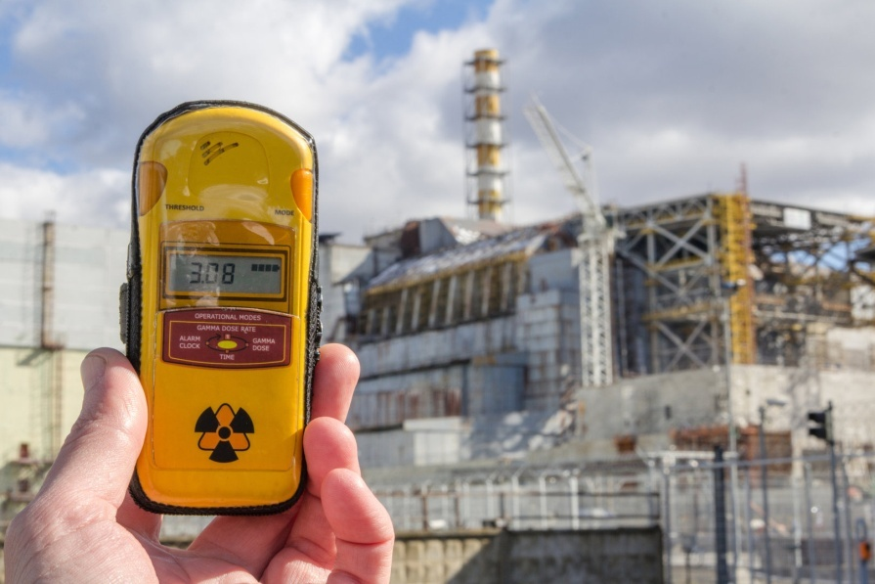

Чорнобиль – земля, хоч і згорьована, та невмируща
(Інтернет-повідомлення)

2019 рік

Чорнобильська катастрофа: жахливі факти, про які ви не знали
25.04.2019
Чорнобильська аварія - це без перебільшення наймасштабніша подібна катастрофа в історії людства. Приблизну історію цієї жахливої події знає майже кожен: В ніч з 25 на 26 квітня 1986 року на запущеній в експлуатацію в 1977 році Чорнобильської атомної електростанції в декількох кілометрах від Прип'яті стався вибух, який зруйнував реактор четвертого енергоблоку.
Чорнобильська аварія забрала величезну кількість життів, а її наслідки були жахливими не тільки для України, але і практично для всього світу. Всі ви напевно чули про якісь цікаві факти, пов'язані з цим. Як мінімум про те, що зараз у зоні відчуження водяться жахливі мутанти, а безпосередньо у 4 енергоблоку ще гірше. Але більшість з подібних історій - це не більше, ніж легенди, які пишуть, заради клікабельності матеріалу.
Зовсім скоро буде річниця Чорнобильської аварії. Назвати це якимось святом, або урочистою подією звичайно не вийде. Але, незважаючи на це, ми вирішили розібратися в усіх цікавих фактах, які зуміли знайти і написати для вас найправдоподібніші.

Чорнобильська катастрофа: цікаві факти
Давайте спробуємо розібратися трохи в хронології всіх подій. Як мінімум, не будемо починати з наслідків Чорнобильської аварії, а дізнаємося цікаві факти, які передували самій катастрофі. А виявляється їх чимало.
По-перше: ще до аварії Чорнобильська АС, яку будували ударними темпами, викликала багато питань у інженерів безпеки.
А тепер трохи конкретніше. Чорнобильська АС, як і більшість подібних структур за часів СРСР, зводилася дуже швидко і працювала потім "на знос". Володимира В'ятрович був директором архіву Служби безпеки України під час роботи АС. Він розповідав, що вже через два роки після запуску одного енергоблоку в КДБ почали надходити скарги.
"На окремих ділянках будівлі другого блоку Чорнобильської атомної електростанції зафіксовано факти відходу від проектів та порушення технології ведення будівельних і монтажних робіт, що можуть призвести до аварій й нещасних випадків", - цитував В'ятрович звіт КДБ від 17 січня 1979 року.
У 2006 році були розсекречені дані з архівів СБУ, які за часів СРСР були недоступні навіть багатьом чиновникам. Там було сказано, що за останні два роки роботи станції через неякісні монтажні роботи, недотримання заходів безпеки під час будівництва, порушень технологічної дисципліни, правил радіаційної безпеки на станції сталося п'ять аварій і 63 відмови обладнання. Факт не цікавий, але жахливий - останнє подібне повідомлення було датоване 25 квітня 1986 року.
Як ми бачимо, аварію на Чорнобильській АС можна було не тільки передбачити, але і запобігти їй.
Прямуємо далі, що ж сталося саме в день аварії 26 квітня.

Чорнобильська катастрофа: як це було
1:23 26 квітня 1986 року відбувся перший вибух. Сталося це під час експерименту з вивчення можливості використовувати інерцію ротора турбогенератора для вироблення будь-якої кількості електроенергії, в разі, якщо в майбутньому реактор аварійно зупиниться.
Для проведення цього експерименту потрібна була потужність в 700 МВт, проте перед його початком її рівень впав до 30 МВт. Оператор спробував відновити потужність і почав експеримент в 1:23:04 при нижче планованому показнику в 200 МВт. Через кілька секунд потужність реактора почала зростати і в 1:23:40 оператор натиснув кнопку аварійного захисту.
Після того, як натиснули цю кнопку, відбулося ще два вибухи, які практично повністю зруйнували весь енергоблок.
Саме оператори, які в той час були за пультом в Чорнобильській АС, були визнані винними в цій катастрофі і пізніше засуджені. Анатолій Дятлов був одним з них. За його словами, інженери виконували всі інструкції, які були прописані в правилах безпеки. Тільки через 20 років всі оператори були виправдані. У звіті, який тоді зробили, було сказано, що більшість дій операторів, які раніше радянська владу назвала порушеннями, насправді відповідали що у той час правилам.

Чорнобильська катастрофа: кількість радіації
З упевненістю можна сказати, що далеко не кожен знає, наскільки жахливими були наслідки Чорнобильської аварії. 50 мільйонів кюрі - саме така кількість радіації тоді потрапила в атмосферу. Щоб зрозуміти масштаб цього, ось невелике порівняння: Ця сума дорівнює наслідкам вибухів 500 атомних бомб, які в 1945 році скинули американці на Хіросіму.

Чорнобильська катастрофа: герої
Звичайно, як і в будь-якому іншому подібному випадку, і в цій історії є свої герої. Це пожежники, які і отримали найбільшу дозу радіації. Їх було більше 100 чоловік. За даними, які є в загальному доступі, 31 з них померли в дуже короткий час.
Пожежні працювали аж до 9 травня. Цікавий факт, що з вертольотів вони гасили полум'я піском і глиною. І цілком ймовірно, що це тільки розпалювало радіоактивне полум'я.
А зона ураження, яка утворилася відразу після аварії, розтягнулася на 50 тисяч квадратних кілометрів - 12 областей. Непридатними для проживання стали 150 тисяч квадратних кілометрів навколо станції.

Чорнобильська катастрофа: жертви
Точне число жертв від подібної катастрофи порахувати неможливо. З цифр, які можуть хоча б трохи пролити світло на цю жахливу статистику можна виділити наступні:
- 250 тисяч чоловік були евакуйовані
- 134 людини, які були присутні в блоці в момент аварії, отримали променеву хворобу
- 28 з них померли протягом місяця
- 2 людини загинуло безпосередньо від вибуху
- За різними даними кількість жертв від чорнобильської аварії може досягати 100 тисяч чоловік.

Чи можливе повторення Чорнобиля
Варто зазначити, що на території колишнього СРСР діє досить багато АС, які побудовані за типом Чорнобильської. Тільки в Росії їх більше 10. Але після аварії в Чорнобилі в усі подібні станції було внесено ряд змін, які виключає подібний розвиток подій.

Чорнобиль зараз: що відбувається в зоні відчуження
За останні кілька років Чорнобиль став досить популярним напрямком для туристів. Подивитися на місто-привид Прип'ять, походити по покинутим будинкам, помилуватися неймовірною природою і подібне. Так, все це зараз там цілком можливо.
Але ось йти до саркофагу і дивитися на величезну кількість військової техніки, яка там залишилася заборонено. І не тільки законом, а й здоровим глуздом. Адже кількість радіації там все ще на небезпечному для людини рівні.
До речі, цікаво, що в селищах, які знаходять навколо Прип'яті, вже живуть люди. Багато з них повернулися в свої старі будинки, а деякі навіть не покидали їх.
Зона відчуження: мутанти
Ну і невеликий бонус для любителів подібного. Є дуже багато досить цікавих, а подекуди навіть страшних фото, які підписані, як "Фото мутантів з Чорнобиля". Вірити в це, чи ні - залежить лише від вас. А наша справа - подати інформацію.
https://znaj.ua/popcorn/chornobylska-avariya-zhahlyvi-fakty-pro-yaki-vy-ne-znaly

Чорнобильська катастрофа: як насправді сталася трагедія

24.04.2019

26 квітня 1986 року сталася радіаційна катастрофа на Чорнобильській атомній електростанції. Ця трагедія назавжди закарбувалася в історії нашої країни. Інтерес до теми Чорнобильської аварії не пропадає і сьогодні. Про неї знято безліч фільмів, написано сотні статей і книг. Але історію вибуху ядерного реактора багато людей навіть і не знають через замовчування реальних фактів радянською владою. Znaj.ua розбирається, що ж насправді сталося на ЧАЕС.
Чорнобильська катастрофа: що насправді сталося?
Атомна електростанція розташована в одинадцяти кілометрах від українсько-білоруського кордону, біля річки Прип'ять. Перші об'єкти побудували в 1970-х роках. Будівництво третьої черги так і не закінчилося через катастрофу.
Для людей, які займалися створенням енергоблоків, було закладено нове місто, що отримало назву Прип'ять. Його населення становило близько 75 тисяч осіб.
Аварія на Чорнобильській АЕС сталася 26 квітня 1986 року. Ця катастрофа стала найбільшою за всю історію атомної енергетики.
О 1:24 за київським часом відбулося два сильних вибуха. В результаті четвертий енергоблок був повністю знищений. Виникла масштабна пожежа. Всі співробітники АЕС почали масово покидати територію.
Першою жертвою катастрофи став оператор насосів ГЦН (Головний циркуляційний насос) Валерій Ходемчук. Рятувальники так і не змогли знайти його тіло під завалами.
В результаті вибуху стався викид великої кількості радіоактивних речовин.
Уже через кілька хвилин після аварії на пульт пожежної частини надійшов сигнал. На місце виїхали рятувальники. Але через те, що в пожежників із захисних засобів були тільки брезентова роба, каска і рукавички, багато хто з них отримав величезну дозу радіації. Внаслідок цього вже через 20 хвилин у них почали проявлятися серйозні симптоми опромінення - слабкість, втрата свідомості, блювота, «ядерний загар».
О 4 годині ранку вдалося обмежити пожежу на даху машинного залу, щоб вона не перекинулася на сусідні будівлі.
О 6 годині пожежу на четвертому енергоблоку повністю загасили. У той же момент в госпіталі померла друга жертва аварії - співробітник пуско-налагоджувальні підприємства Володимир Шашенок. Причиною став перелом хребта.
З 9 до 12 години рятувальники вели активні роботи, допомагали переправляти постраждалих в лікарні. Близько третьої години дня стало зрозуміло, що 4 блок повністю знищений, отже, в атмосферу потрапляють радіоактивні речовини.
Ввечері уряд приймає рішення евакуювати жителів міста Прип'ять та інших об'єктів, які перебували поблизу до місця катастрофи. І тільки опівдні наступного дня ця операція почалася. По радіо оголосили, що «у зв'язку з аварією на Чорнобильській атомній електростанції в місті Прип'яті складається несприятлива радіаційна обстановка».
Всього до кінця 1986 рокці було евакуйовано близько 116 тисяч жителів з 188 населених пунктів, що потрапили в «зону відчуження».
Чому сталася аварія на ЧАЕС?
Збої в роботі атомного ректора відбулися по ряду причин. Перш за все, станція не була оснащена повноцінною системою захисту, а рівень автоматичного управління і контролю був занадто низький. У ніч катастрофи дослідники проводили експеримент, по вимірюванню інерційного обертання турбогенератора.
У більшості висновків експертиз, проведених після аварії, причиною послужили розрив труб в системі охолодження, викликаний швидким випаровуванням води. Після цього вода або пар почали реагувати з цирконієм в тепловиділяючих елементах, що призвело до утворення великої кількості водню і його вибуху.
Офіційна версія радянського уряду свідчила, що в аварії винні працівники. При цьому персонал багато років наполягав на тому, що взагалі про небезпечний режимі реактора повідомлений не був: жодна посадова інструкція і сам регламент реактора РБМК не містив прямої заборони на роботу в такому режимі.
Але суд взяв за основу так званий «людський фактор», тому тюремні терміни отримали виключно працівники Чорнобильської атомної електростанції. Жоден з проектувальників до відповідальності не був притягнутий.
У 1991 році провели ще одна експертизу. У висновку було сказано, що система захисту реактора була спроектована невдало, і про це розробники мовчали.
Пізніше Міжнародне агентство з атомної енергії, яке раніше зробило ідентичний радянському висновок, звинуватили владу СРСР в дезінформації. МАГАТЕ також визнала, що радянська сторона дала міжнародним експертам іншу, помилкову інформацію, про інструкції для персоналу - наприклад, експлуатація реактора на низькій потужності (це одна з умов, при якому спрацьовує «кінцевий ефект»), не була заборонена.
Чорнобиль: скільки людей загинуло?
Дані про загиблих під час Чорнобильської катастрофи дуже відрізняються. Найбільше постраждали працівники станції, а також рятувальники. Більшість з них отримали великі дози радіації не сумісні з життям.
Після аварії уряд прийняв рішення евакуювати в Москву постраждалих з сильним зараженням. У 134 працівників станції і пожежних з'явилася променева хвороба. При цьому, за офіційними даними, з них в наступні кілька місяців загинуло 28 осіб.
Відомо, що людей ховали на Митинському кладовищі в Москві. Кожне тіло герметизували в бетоні, так як воно випромінювало сильний радіаційний фон.
Найбільшої шкоди радіація завдала жителям Прип'яті. 26 квітня, в день катастрофи, чиновники не повідомили громадянам про радіаційну загрозу. Крім того, населення не отримало достатню кількість йоду для захисту свого здоров'я від шкідливого впливу.
В результаті трагічних подій рівень радіації перевищив нормальні показники в тисячу разів. Евакуація людей почалася тільки через добу, опівдні 27 квітня. Але багато хто до того часу вже отримали великі дози опромінення.
Приблизно 600 тисяч людей, які ліквідовували наслідки катастрофи, отримали серйозні дози опромінення.
350 тисяч жителів прилеглих районів було евакуйовано із зараженою території.
30 співробітників: Співробітники АЕС, які загинули в результаті вибуху або від гострої променевої хвороби протягом кількох місяців.

Кількість загиблих постійно служить причиною різних спекуляцій. Реальна кількість жертв досі не відома. За даними Всесвітньої Організації Охорони здоров'я, через трагедію в Чорнобилі постраждає більше 9 тисяч осіб. Це пов'язано з тим, що радіоактивні випромінювання провокують розвиток ракових пухлин і лейкемії. А ось у організації Greenpeace на цей рахунок більш песимістичні прогнози. На їхню думку, постраждалих буде в десять разів більше - 90 тисяч осіб.

https://znaj.ua/society/chornobylska-katastrofa-yak-naspravdi-stalasya-tragediya

Чорнобиль: кінець тридцятирічного експерименту
27 лютого 2019
Після вибуху на Чорнобильській атомній електростанції, що стався у 1986 році, територія площею в 4 тисячі квадратних кілометрів опинилася в зоні відчуження. Проте, можливо, це незабаром зміниться, з'ясувала кореспондентка BBC Вікторія Ґілл під час своєї тижневої поїздки до зони.
"Тут пройшла більш ніж половина мого життя", - каже Геннадій Лаптєв. Цей український науковець задумливо усміхається. Ми стоїмо разом з ним на тепер уже сухому дні колишнього ставка-охолоджувача ЧАЕС.
"Мені було лише двадцять п'ять, коли я вперше приїхав сюди як ліквідатор. Нині ж мені майже шістдесят", - розповідає Геннадій.
Ліквідаторів тисячами привозили сюди в рамках широкомасштабної та небезпечної операції після вибуху в 1986 році - найгіршої ядерної катастрофи в історії.
Геннадій показує мені платформу розміром з журнальний столик, призначення якої - збирати пил. Дно ставка пересохло, коли насоси, які беруть воду з сусідньої річки, відключили у 2014 році - через чотирнадцять років після закриття трьох реакторів, що лишалися.
Пил вивчають на радіоактивне зараження, і це лише невеличка частина багаторічного дослідження цієї великої закинутої ділянки землі. Аварія обернула її на гігантську отруйну лабораторію, де сотні науковців досліджують проблему відновлення довкілля після ядерної катастрофи.

Експеримент, що обернувся трагедією для всієї планети
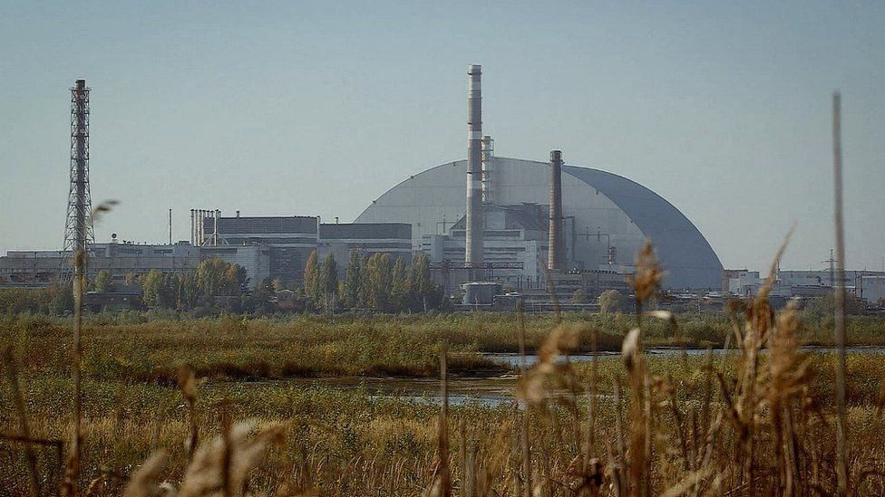
Зруйнований вибухом реактор нині укрито новим сталевим саркофагом
26 квітня 1986 року о 1:23 ночі інженери вимкнули подачу струму до окремих систем реактора №4 ЧАЕС, щоб випробувати, як працюватиме реактор у разі втрати живлення. Втім, інженери не знали, що реактор уже був нестабільний.
Вимкнення струму сповільнило роботу турбін, які подавали на реактор воду для охолодження. У меншій кількості вода стала швидко випаровуватись, що призвело до підвищення тиску всередині реактора. Коли працівники зрозуміли, що відбувається, і спробували відключити реактор, було вже надто пізно.
Паровий вибух зірвав дах реактора, відкривши повітрю його активну зону. Двоє працівників загинули одразу, а вітер роздмухав пожежу, що палала десять днів. Хмари радіоактивного диму й пилу рознесло по всій Європі.
Поки з реактора ширився смертоносний дим, до нього поспішали перші ліквідатори.
У 134-х ліквідаторів діагностували гостру променеву хворобу; 28 із них померли протягом кількох місяців і щонайменше 19 - у наступні роки.
Геннадій - вчений-еколог з Українського гідрометеорологічного інституту - почав працювати у Чорнобильській зоні лише за три місяці після евакуації. "Ми щодня прилітали сюди гелікоптером з Києва і збирали зразки води і ґрунту", - розповідає він.
"Тоді в нас було важливе завдання - встановити масштаби зараження, щоб накреслити перші карти зони відчуження", - додає дослідник.
Ця зона охоплює не лише українську, а й білоруську територію. Має площу понад 4 тисячі квадратних кілометрів - це більше ніж подвоєна площа Лондона. Мешканців усіх населених пунктів у радіусі 30 км від АЕС евакуювали і переселили без дозволу на повернення.
Але про околиці зони відчуження швидко забули; через кілька місяців після аварії їхні мешканці тихенько повернулися додому.
На відміну від 30-кілометрової зони, що суворо охороняється, на таку напівзакинуту територію можна потрапити без пропускних пунктів. Саме тут розташовані Народичі - селище міського типу, де мешкають понад 2 500 людей. На цій офіційно зараженій території діють суворі правила; землю заборонено використовувати для вирощування сільськогосподарських культур і будівництва.
Втім, сьогодні цю частину України не надто просто поділити на "заражену" і "чисту". Як свідчать дослідження, наслідки Чорнобилю складніші, а місцеві природні умови дивніші - й цікавіші - ніж можна було б подумати, читаючи перелік усього, що офіційно заборонено в Народичах. Не виключено, що страх перед радіацією шкодить населенню Народичів більше, ніж власне радіація.

"У нас тут менше радіації, ніж у літаку"
Через плече Геннадія я бачу саму атомну станцію - менше ніж за кілометр від колишнього ставу, де ми зараз стоїмо. Сяє на сонці новий велетенський сталевий саркофаг, що нині накриває четвертий реактор. Його насунули над епіцентром катастрофи у 2016 році. Під куполом підйомні крани на дистанційному керуванні розбирають 33-річні радіоактивні руїни.
З нами також колега Геннадія, професор Джим Сміт з Портсмутського університету (Велика Британія); він вивчає наслідки Чорнобильської катастрофи з 1990 року. Це одна з його численних дослідницьких поїздок у зону. Джим показує мені дозиметр - чорний пристрій розміром з телефон, який він носить із собою впродовж поїздки.
Дозиметр вимірює рівень радіації зовні, у нашому безпосередньому оточенні, адже в пилу від ядерного палива, розпорошеному тут вибухом у 1986 році, продовжують спонтанно розпадатися атоми. При цьому утворюється високоенергетичне випромінювання, тож дозиметр Джима визначає, яку його дозу ми отримуємо за годину.
Результат вимірюється в одиницях під назвою "мікрозіверт". Це я можу осягнути розумом хіба що в порівнянні з іншими відносно "радіоактивними" локаціями. Наприклад, під час перельоту до Києва дозиметр Джима показав 1,8 мікрозіверта на годину.
"Тут зараз 0,6, - каже Джим, - приблизно третина того, що ми отримували під час польоту". Я здивована, адже сумнозвісна АЕС просто в мене перед очима. Та ми живемо на радіоактивній планеті, пояснює Джим, і скрізь потрапляємо під дію природного радіоактивного проміння. "Воно йде від Сонця, від харчів, які ми споживаємо, від земної поверхні", - каже він. Недивно, що на висоті 12 км над землею доза вища, адже там менший захист атмосфери.
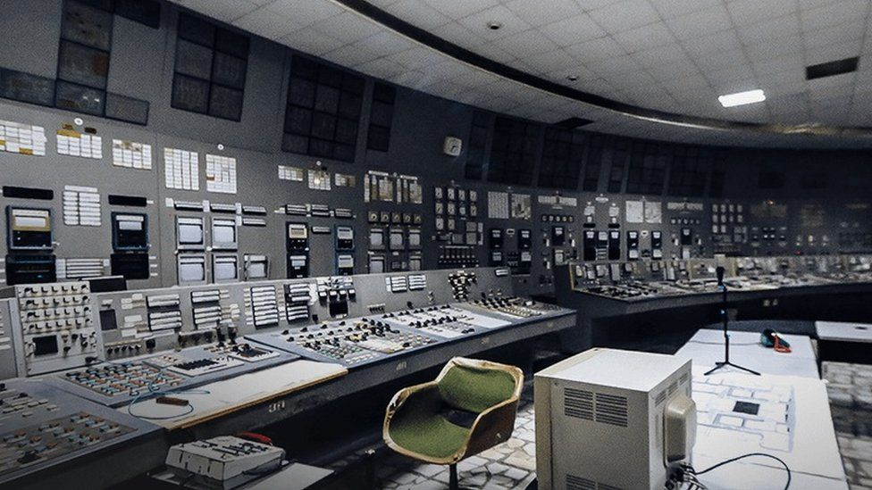
Всередині третього блока ЧАЕС. Доза зовнішнього опромінення: 13,5 мікрозівертів на годину
"Так, ця зона заражена, - пояснює Джим. - Та якби ми порівняли місцевий рівень радіації з рештою світу, то побачили б, що на загальному тлі виділяються лише окремі "гарячі точки".
"Природа скрізь радіоактивна. Рівень радіації коливається від країни до країни, від одного місця до іншого. У переважній частині зони відчуження він менший, ніж у місцях з природною радіоактивністю".
"У гарячих точках краще не затримуватися"
Межі зони відчуження лишаються, якими й були, а от краєвиди - змінилися до невпізнаваності. Виселили людей - заселилася природа. Дика рослинність посеред закинутих будівель, фермерських господарств і селищ викликає постапокаліптичні відчуття.
Джим і його колеги днями збирають тут зразки, а також встановлюють камери та диктофони, що непомітно фіксують дані про те, які форми життя заселяють місцевість, яку залишили люди, і як на це впливає радіація.
На другий день нашої поїздки в зону ми разом з нашою групою вирушаємо у Рудий ліс. Це одна з тих "гарячих точок", які "увібрали" найбільше радіації через напрямок вітру у 1986 році.
Щоб вберегти від зараження свій одяг, ми вдягаємо захисні костюми.
У лісі дозиметр Джима показує 35 - майже у 60 разів більше, ніж рівень радіації у колишньому ставку-охолоджувачі.
"Тут краще не затримуватися", - каже Джим. Разом з колегами він швидко збирає зразки ґрунту, робить кілька фотознімків і поспішає назад до машини.
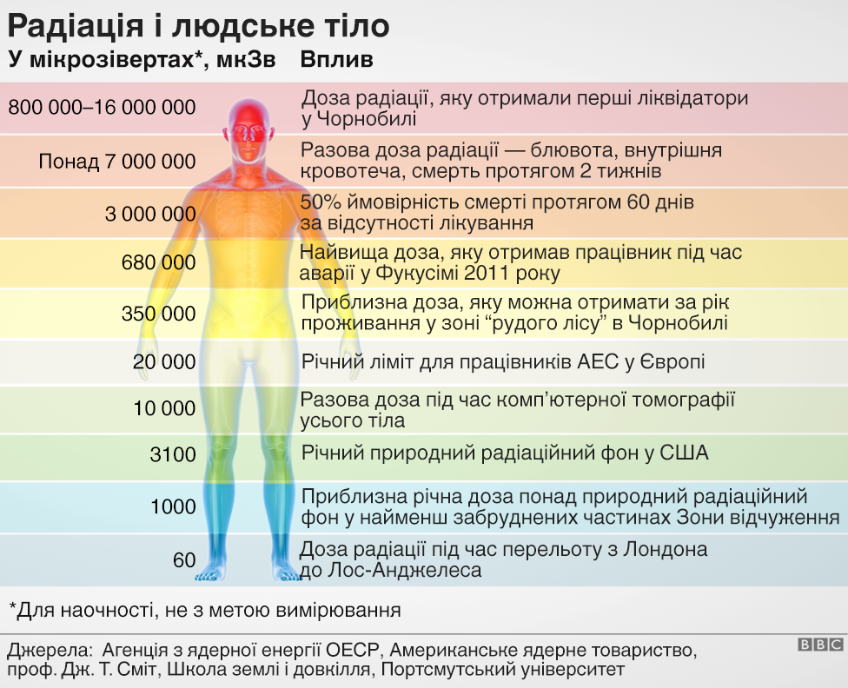

"Коні добре пристосовуються"
У закинутому селі Буряківка - на відстані лише 12 км від АЕС - ситуація інакша. Джим і його команда без поспіху оглядають місцевість. Дозиметр показує 1,0 - менше, ніж під час польоту.
Всередині крихітного дерев'яного будиночку, що потроху осипається, але зберіг яскраві барви, стає очевидною раптовість людських втрат. Пальто, накинуте на бильце крісла, нині вкрите тридцятирічним пилом.
Втім, залишені людьми сади та городи неочікувано стали для диких тварин щедрим притулком, багатим на харчі. Багаторічні дослідження вказують на те, що в закинутих селах фауна процвітає більше, ніж на інших ділянках зони. Тут регулярно зустрічаються бурі ведмеді, рисі та дикі кабани.
Дослідниця з Київського зоопарку Марина Шквиря роками відстежує і вивчає великих ссавців, які заселилися сюди після того, як пішли люди. Під час деяких досліджень виявилось, що птахи з найбільш заражених ділянок потерпають від певних мутацій у ДНК. Утім, робота Марини, як і багатьох інших науковців, свідчить про життя диких форм на більшій частині зони відчуження.
Особливо вражає приклад чорнобильських вовків, каже вона. "Ми вивчали їх 15 років і маємо багато інформації про їхню поведінку, - пояснює Марина. - Чорнобильські вовки ближчі до природи, ніж більшість інших вовків в Україні". Під "ближчими до природи" мається на увазі, що в їхньому раціоні дуже мало "людської" їжі. "Зазвичай вовки тримаються людських поселень, - пояснює Марина. - Вони їдять худобу, посіви та сміття, часом навіть домашніх тварин". Але не тут - їм доводиться полювати на диких тварин.
Чорнобильські вовки ловлять оленів і навіть рибу. Знімки з прихованих камер також свідчать про їхню любов до ніжніших страв: на світлинах вовки ласують плодами з колишніх приватних садів.
У зоні також є популяція тварин, які не мали б тут жити, але прижилися чудово.
У 1998 році дослідницька група зоологів випустила в зону 30 коней Пржевальського - виду, що перебуває під загрозою зникнення. Це було для того, щоб вони поїдали надмірну рослинність і так зменшували ризик лісових пожеж. Нині коней близько шістдесяти - їхні табуни розсіялись як українською, так і білоруською територією.
Їхній дім - це монгольський степ, тож ніхто не очікував, що їм так добре підійде лісиста територія із вкрапленнями закинутих поселень. "Та вони дуже вправно користуються наданими умовами, - пояснює Марина. - Ми встановили камери у старих хлівах і будівлях і бачимо, що вони ховаються тут від комарів і спеки". "Часом вони навіть сплять у приміщеннях - так вони адаптувалися до зони", - розповідає дослідниця.
Та ін..
Нещодавно місто Прип'ять визнали безпечним для короткотермінових поїздок. Тепер це один з найбільш оригінальних туристичних напрямків Україні. Минулого року зону відчуження відвідали близько 60 тисяч людей, охочих на власні очі побачити цей разючий занепад.
Похмура слава цього міста викликає у багатьох бажання похизуватися в соцмережах - звісно, у такому ж похмурому стилі. Введіть у Instagram теґ #chernobyl й ви побачите - поміж цікавих краєвидів і традиційних туристичних знімків - фото невідомих костюмованих персонажів, часом у протигазах або з моторошними на вигляд ляльками.

"Чорнобиль не такий уже й жахливий"
У місті Чорнобиль, яке, на подив людям необізнаним, розташоване далі від ЧАЕС, ніж Прип'ять, рівень радіації відносно невисокий.
Останнім часом тут доволі жваво: саме тут зупиняються працівники, що виводять ЧАЕС з експлуатації, науковці та туристи. Ми з Геннадієм, Джимом і рештою дослідницької групи заселяємося в один з невеличких місцевих готелів - типову радянську будівлю з напрочуд гарним і доглянутим садом довкола. За садком доглядає менеджер готелю Ірина. Вона живе тут не більше трьох місяців поспіль, а потім міняється з колегою, адже тривалість перебування у Чорнобилі офіційно обмежена.
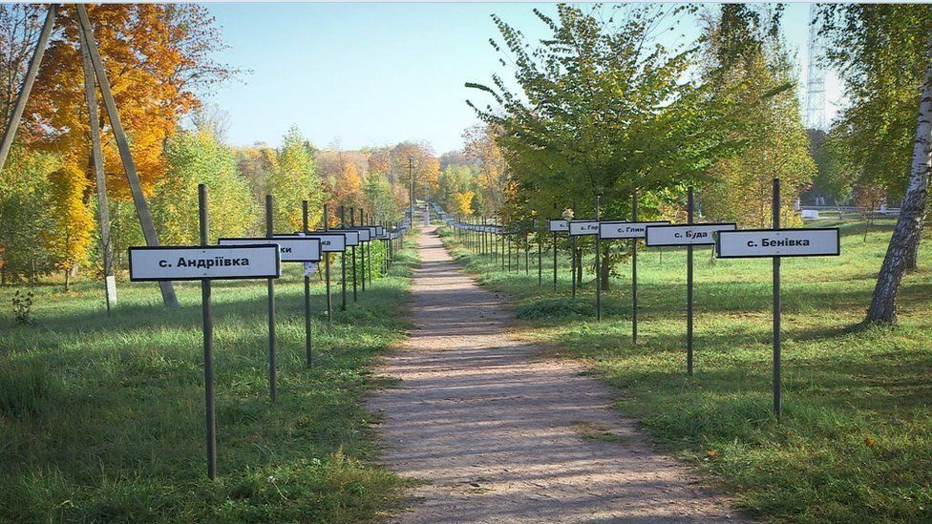
Меморіал у м. Чорнобиль: знаки з назвами закинутих населених пунктів

"Ми забуваємо, що ми - чорнобильці"
Можливо, 33 роки невтомної праці Геннадія у зоні відчуження вели до однієї надважливої наради, що відбувається того тижня, коли ми відвідуємо Чорнобильську зону. Місце проведення - школа в Народичах, містечку в зовнішній частині зони.
Тут зібралися науковці, представники громади, медики та посадовці з Державного агентства України з управління зоною відчуження. На повістці дня у них - зміни, від яких залежить майбутнє цього регіону.
Уперше після окреслення зони відчуження її межі планують змінити. Тридцять років досліджень підвели до висновку, що значна частина зони безпечна. Тут можна будувати нові будівлі й вирощувати харчові культури. На одній з найменш заражених ділянок саме зараз і розташовані Народичі.
Джим і Геннадій виступатимуть на нараді з доповідями. Перед початком у мене заплановано візит до місцевого дитячого садочка.
Діти бавляться надворі. Штахетний паркан кольорів веселки різко контрастує з сусідніми багатоквартирними будинками, сірими й недобудованими.
До аварії тут було 360 дітей. Нас зустрічає завідувачка садочку Тетяна Кравченко, у теплій рожевій куртці і з незмінною усмішкою на вустах. Вона теж пам'ятає день евакуації.
"Дітей разом з вихователями вивезли на "чисту" територію, - пригадує вона. - Через три місяці нас відправили назад, але з дітей спочатку повернулися лише 25. Втім, поступово приїхали ще люди, народилися нові діти, і садочок став заповнюватися. Сьогодні ми маємо 130 вихованців".
За словами Тетяни, вона рідко коли згадує, що її селище - у зоні відчуження. "Ми забуваємо, що ми - чорнобильці. У нас є інші проблеми, - каже вона. - Не секрет, що у нас половина батьків [цих дітей] ніде не працює. Якби нам дали щось побудувати…".

"Можливо, час виправити карту"
На нараді Геннадій визирає поверх окулярів у червоній оправі, уважно дослухаючись до слів інших учасників. Обговорення забирає більше часу, ніж очікувалось. Представники громади переважно вважають так само, як і Тетяна: час зняти обмеження з їхньої землі. Втім, це питання складне й багатогранне.
Потерпілі від Чорнобильської аварії отримують від держави матеріальну компенсацію. Тут, у селищі з високим рівнем безробіття, та ще й у країні, де середня місячна зарплата не сягає і 400 доларів, цей дохід має значення.
Крім того, багато хто досі боїться радіації - її впливу на власне здоров'я і здоров'я майбутніх поколінь. Попри дослідження, довгострокові наслідки аварії для здоров'я все ще неможливо чітко уявити й переконливо пояснити іншим; це аж ніяк не додає людям спокою.
Однозначно те, що радіація стала причиною близько 5 000 випадків раку щитоподібної залози.
Влада не спромоглася заборонити продаж у регіоні зараженого молока, і тому багато хто з тодішніх дітей отримав разом з молоком великі дози радіоактивного йоду - однієї з радіоактивних речовин, що виділилися з реактора.
Є підозри, що радіація спричинила або ще спричинить інші форми раку, але вичерпних доказів для цього немає.
Професор Річард Вейкфорд з Центру професійної та екологічної медицини Манчестерського університету пояснює: у своїх дослідженнях медики шукають "сигнал" того, що ті чи інші проблеми зі здоров'ям напряму пов'язані з Чорнобильською катастрофою.
"Сигнал" - це те, що однозначно виділяється з-поміж "фонового шуму" інших причин. Виявити такий сигнал надзвичайно складно. Фоновий шум у цій ситуації дуже потужний - увесь контекст розпаду Радянського Союзу.
"Вважається, що деякі випадки раку, окрім раку щитоподібної залози, можуть бути пов'язані з аварією; та виокремити їх у ситуації соціоекономічного хаосу - який, безперечно, позначається на здоров'ї - практично неможливо", - каже професор Вейкфорд.
Рак також зачіпає від третини до половини населення Європи; тож суто чорнобильський "сигнал" вловити складно.
Щодо інших проблем зі здоров'ям - включно з вродженими вадами - досі не дуже ясно, чи спричинені вони радіацією.
"Ситуація заплутується ще й тим, що в цій частині світу насправді є велика нестача йоду", - пояснює професорка Джеральдіна Томас з Імперського коледжу Лондона.
У нерадіоактивній формі йод міститься в молоці, зелених листових овочах і морських водоростях. Брак йоду в раціоні - доведена причина вад раннього розвитку головного та спинного мозку. "Отже, одна з можливих причин вроджених вад - те, що в середовищі мало йоду", - каже професор.
Все це означає, що підрахунок випадків раку, спричинених радіацією, - справа украй суперечлива.
Та ось у чому Всесвітня організація охорони здоров'я абсолютно впевнена: аварія негативно вплинула на психічне здоров'я людей. Про це йдеться у фундаментальному звіті ВООЗ за 2006 рік, присвяченому довготривалим наслідкам Чорнобильської катастрофи. У людей з'явився страх перед радіацією, а звичний плин життя був жорстоко порушений.
Хоча Геннадій довгі роки досліджує факти щодо зараження середовища в зоні, він не очікував, що населення Народичів справді боїться радіації. "Як виявилося, це дуже важливий фактор, що впливає на їхнє життя навіть через 30 років після аварії. Це мене здивувало", - визнає він. Цей страх шкідливий як для фізичного, так і для психічного здоров'я людей. Фаталізм і безнадія, що властиві тим, хто через радіацію вважає себе приреченим, - ймовірні причини того, що в регіоні високий рівень алкоголізму та куріння. Обидві ці звички, ясна річ, шкодять здоров'ю. "Так, тут сталася жахлива трагедія, - каже Джим. - Але вона й досі домінує в життях людей". "Якимось чином - розумію, це дуже-дуже важко - ми маємо подбати, щоб люди знову навчилися жити без цього страху, цього жахіття радіації".

"Ми нікуди не збираємось"
Після наради Геннадій дещо втомлений, але висловлює обережний оптимізм. Сьогодні карту зони офіційно не змінили; втім, важливо те, що більшість присутніх побачили потребу у змінах.
"Мешканці хочуть, щоб їхня земля ожила, - каже Геннадій. - А ми як науковці розуміємо, що багатьом ділянкам у межах зони справді не потрібні обмеження. Тож, гадаю, це позитивний момент".
У садочку Тетяна заводить молодшу групу на денний сон.
У спальні в новому крилі садочка вишикувано рядами гарненькі ліжечка. Крило добудували на гроші від японських благодійників.
Тісні стосунки між Японією та Україною сформувалися й на ґрунті того, що Японія якраз на ранніх стадіях усвідомлення наслідків власної ядерної катастрофи - на атомній станції у Фукусімі.
Дивлячись з вікна новенького чепурного садочка на закинуту сусідню будівлю, Тетяна каже, що підтримує зняття обмежень з їхнього селища.
"Ці будинки можна було б добудувати і заселити людьми. Це наша мрія" - каже вона.
"Ми тут живемо і нікуди не збираємось. Тут живуть наші діти".
https://www.bbc.com/ukrainian/features-47358924

Одноденні плановi екскурсії в Чорнобильську зону та Прип'ять
22.04.2019
Щодня з Києва відправляється автобус в інший світ - саме таємниче місце України - Чорнобиль. Ви відчуєте масштаб подій, які змінили історію земної цивілізації, перейметеся міццю і мудрістю природи, що звільнилася тут від людини. Побачивши ЧОРНОБИЛЬ хоча б один раз, зовсім інакше дивишся на так зване "звичайне життя". У тому числі і на своє власне.
У Чорнобильській зоні, безумовно, є радіаційно-небезпечні місця. Однак маршрути, за якими ми будемо рухатися, при чіткому дотриманні вимог супроводжуючих, радіаційної небезпеки НЕ ПРЕДСТАВЛЯЮТЬ.
Ціна включає: максимально дозволений час перебування в Зоні (виїзд з Києва о 8.00, прибуття в 19.30-21.00), розширену програму відвідання, авторський супровід письменником і ліквідатором Сергієм Мирним або спеціально підготовленими ним гідами, навчання навичкам радіаційного виживання, комфортабельний транспорт з кондиціонером, перегляд добірки документальних фільмів, карти маршруту, іменні сертифікати про відвідування Чорнобильської зони відчуження.
Замовте 1-денну екскурсію в зручний для Вас день!.
Маршрут:
– 7:30-7:50 реєстрація. 8:00 віїзд з Києва
– стела "Чорнобильський район"
– в'їзд в 30-кілометрову зону: контрольно-пропускний пункт (КПП) "Дитятки"
– села Залісся і Копачі: огляд уцілілих будівель
– КПП "Лельов": в'їзд в 10-кілометрову зону
– Дезактивований Рудий ліс на місці західного радіоактивного сліду від першого, найпотужнішого викиду від вибуху 4-го енергоблоку
– стела "Прип'ять" біля в'їзду в місто
– м. Прип'ять, покинутий жителями понад чверть століття тому (без відвідування будівель всередині з міркувань безпеки): "чортове колесо"; дитячий садок і школа, міський басейн р. Прип'ять, стадіон, кінотеатр "Прометей", пристань з затопленим причалом, будівлю міліції з СІЗО; будівлю міськвиконкому - перший штаб ліквідації наслідків аварії; готель "Полісся", де був спостережний пункт коректування вертолітних операцій над руїною 4-го реактора; лікарня, яка прийняла перших постраждалих від аварії та її ліквідації;
– Чорнобильська АЕС: меморіал біля адміністративного корпусу, Саркофаг - оглядовий майданчик, об'їзд навколо території ЧАЕС, годування сомів:)
– секретний об'єкт Чорнобиль-2 гігантські антени радара "ДУГА-1", секретне містечко Чорнобиль-2, що забезпечувало працездатність антен загоризонтного стеження за запуском балістичних ракет.
– місто Чорнобиль: пішохідна прогулянка; огляд міста і виставки техніки і роботів, які брали участь у ліквідації аварії.
– обід (вечеря) в Чорнобилі (за бажанням)
Розташування всіх цих об'єктів Ви можете подивитися на Карті зони відчуження
https://www.chernobyl-tour.com/53-ekskursyi-na-odin-povniy-den-u-chornobilsku-zonu-ta-pripyat.html?gclid=EAIaIQobChMIwvGn7rDo4QIVi6wYCh1CKgjaEAAYASAAEgKzt_D_BwE

Спутниковая карта Чернобыльской зоны отчуждения
https://www.chernobyl-tour.com/chernobyl_zone_map_satt.html

Іспанія вкладе гроші в будівництво сонячної електростанції в Чорнобильській зоні
28.03.2019
На території Чорнобильської зони побудують ще одну наземну сонячну електростанцію за кошти уряду Іспанії, сплачені у межах співпраці з Україною за Кіотським протоколом. Про це повідомляє Міністерство екології та природних ресурсів України.
Згідно з повідомленням, 26 березня українсько-іспанська делегація оглянула територію, на якій буде зведено нову електростанцію. Цей проект був затверджений наприкінці 2018 року, нагадали у відомстві.
«Це продовження реалізації проектів цільових екологічних (зелених) інвестицій, які Україна отримала від Іспанії, переуступивши свої квоти на викиди парникових газів. Єдина умова використання цих коштів – вкладання їх у проекти, які б забезпечували скорочення викидів парникових газів та мали б соціальний ефект і сприяли розвитку відновлювальної енергетики. Фотоелектростанції належать саме до таких. Це в дусі політики Мінприроди щодо перетворення зони відчуження на територію змін та інновацій», – розповіла директор департаменту з питань зміни клімату та збереження озонового шару Мінекології Світлана Гринчук.
Вона додала, що проект сонячної електростанції у зоні відчуження і його фінансування схвалив спільний наглядовий українсько-іспанський комітет, який контролює ефективність та доцільність використання «кіотських коштів», наданих урядом Іспанії.
Нагадаємо: у грудні 2016 року Мінприроди та Державне агентство управління зоною відчуження (ДАЗВ) запропонували бізнесу подавати заявки на відведення земельних ділянок під розміщення об’єктів відновлювальної енергетики. Загалом надійшло понад 60 заявок з Данії, США, Китаю, Німеччини, Франції, Білорусі, України.
Додамо, що наприкінці 2018 року в Прип'яті на території Чорнобильської АЕС вже відкрито іншу сонячну електростанцію на промисловому майданчику над 4-м атомним енергоблоком, що вибухнув 26 квітня 1986 року. Продуктивність електростанції – 1024 МВт*год/рік.
https://mind.ua/news/20195390-ispaniya-vklade-groshi-v-budivnictvo-sonyachnoyi-elekstrostanciyi-v-chornobilskij-zoni

2018 рік

Чорнобиль: 12 цікавих фактів про аварію, місто і тварин
26 квітня 2018
Вибух на Чорнобильській АЕС відбувся 26 квітня 1986 року – світ став свідком однієї з найжахливіших катастроф в історії людства. Цьогоріч минає 32 роки від дня страшної трагедії. Що було та що змінилось у зоні відчуження біля ЧАЕС – читайте у пізнавальному матеріалі.
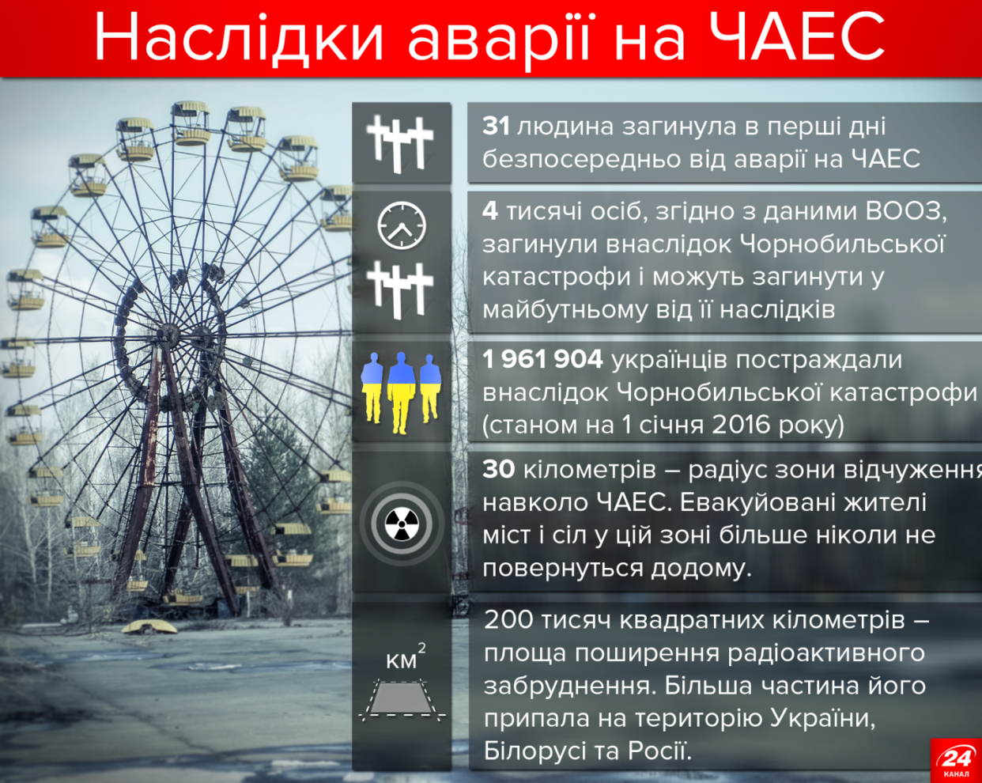
Чорнобильська катастрофа у цифрах
Чорнобильська катастрофа: надпотужний вибух
Витік радіації внаслідок вибуху на четвертому енергоблоці ЧАЕС прирівнюють до вибуху 500 атомних бомб, скинутих США у 1945 році на Хіросіму.
А поширення реактивного матеріалу було настільки масштабним, що радіоактивні дощі випали по всій Європі, і навіть в Ірландії.
Цифра
За різними даними, від 600 до 800 тисяч осіб зі всього СРСР брали участь у ліквідації наслідків на ЧАЕС. Від 4 000 до 10 000 осіб загинуло від наслідків вибуху. Понад 70 тисяч з них стали інвалідами.
Під радіоактивне випромінювання внаслідок вибуху у Чорнобилі потрапило 1,9 млн людей в Україні. Загалом – 8,4 млн осіб у Білорусі, Росії, Україні та інших країнах, зокрема, Європи. Близько 7 мільйонам людей в Україні, Росії та Білорусі виплачують компенсацію.
Було евакуйовано 47 500 жителів Прип'яті. Зараз у зоні відчуження проживає 140 осіб – так званих самопоселенців.
На той час ЧАЕС з її чотирма блоками забезпечувала 10% від потреб України в електроенергії. А уряд хотів збудувати ще два енергоблоки, але так і не встиг.
Аварія в Чорнобилі: особливе маркування
Чорнобильська катастрофа настільки глобальна, що їй привласнили 7-ий рівень небезпеки за Міжнародною шкалою ядерних подій (INES) – події на Чорнобилі стали локальною катастрофою з глобальними наслідками. До слова, 7-ий рівень небезпеки також присвоїли аварії на АЕС "Фукусіма-1" у Японії, яка сталась у 2011 році.
Не Україна, а Білорусь
Найбільше від катастрофи на ЧАЕС постраждала не Україна, а Білорусь, яка отримала 70% радіаційного забруднення з Чорнобиля. Наслідки для країни оцінили у майже 235 мільярдів доларів США.
Жителі країни на собі відчули дію радіаційного забруднення, п'ята частина земель вважається слабо зараженою радіацією, що зробило грунт непридатним для вирощування культур. В країні почастішали випадки лейкемії і раку щитовидної залози, люди частіше звертаються до медиків з серцево-судинними захворюваннями.
«Серце хасидизму»
Місто Чорнобиль у другій половині ХVIII століття було одним із головних центрів хасидизму, який за своєю значущістю не поступався Умані. Наприкінці ХІХ століття населення міста становило понад 10 тисяч осіб, з яких понад дві третини були євреями. У місті було близько 10 синагог.
Хасидизм — це містичне відгалуження юдаїзму, що виникло на території України у першій половині XVIII століття як опозиція до догматично-обрядового формалізму і рабинської ортодоксії та швидко поширилося Східною Європою.
Аварія в Чорнобилі: рудий ліс
Потужний витік радіації "пофарбував" ліс неподалік Чорнобильської АЕС у яскраво рудий колір. З того часу він називається "Рудий ліс".
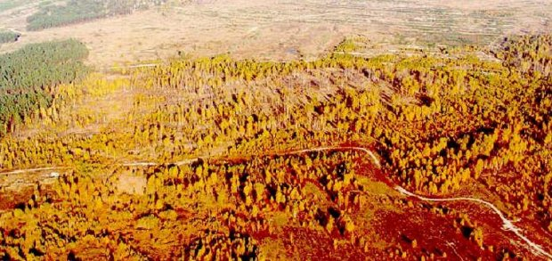
Небезпечні зони
Радіація не поширюється рівномірно навколо ЧАЕС, а осідає острівцями. Деякі ділянки 10-кілометрової зони в десятки разів небезпечніші, ніж територія, прилегла до АЕС.
Зокрема, однією з таких зон є стела "ЧАЕС ім. В.І.Леніна" – тут радіаційний фон може сягати аж 1200 мікрорентген/год, коли біля самої станції фон не перевищує 300 мкР/год. Для порівняння, радіаційний фон Києва становить близько 11 мкР/год.
Проект "Укриття"
Спорудження "укриття" у вигляді арки над зруйнованим реактором Чорнобильської АЕС. розпочалось у 2012 році. Його ширина становить 257 метрів, довжина – 150 і висота 108 метрів. Вага конструкцій сягає 29 000 тонн. Щодня над будівництвом арки працює близько 3000 осіб.
Європейські дороги
Ага, зараз будете здивовані або й взагалі не повірите, але дороги у зоні відчуження ідеально рівні, без єдиної вибоїни. Рівне асфальтне покриття покладено, щоб не розкидати радіоактивні відходи, які перевозяться у вантажівках на дослідження або зберігання. Максимальна швидкість руху для вантажівки з відходами – 40 км/год.
Чорнобильська катастрофа: нове життя
Природа, позбавлена впливу людини протягом 30 років, завирувала у зоні ЧАЕС з новою силою – Чорнобиль кишить дикими тваринами. Популяція та різноманіття видів у зоні відчуження можуть конкурувати із найвідомішими заповідниками та національними парками світу.
Тут процвітає популяція вовків, оленів, орлів, бобрів, лисиць та інших тварин. А також тут знову з’явились унікальні для нашої країни бурі ведмеді. У зоні відчуження науковці також зафіксували рисей, диких кабанів, лосів, зайців, річкових видр, косуль, сов, журавлів та інших тварин. Також у зоні відчуження є кілька видів кажанів, які занесені до міжнародної "Червоної книги".
Аварія на Чорнобилі: фільм "Арка"
Про Чорнобиль вже зняли чимало фільмів, але короткометражний фільм-постсимфонія "Арка", повністю знятий у Чорнобильській зоні зібрав престижні нагороди по всьому світу. В основу фільму лягла історія хлопчика, що виріс в Прип'яті, кадри кінохроніки, а також музика, спеціально написана для фільму.
Кліпи у зоні відчуження
Культовий гурт Pink Floyd презентував у 2014 році кліп на композицію "Marooned", знятий у місті-привиді Прип'яті. Його на каналі гурту переглянули 19 млн разів.
Також історія про Чорнобиль увійшла до короткометражного фільму-мандрівки шотландського поп-рок співака Паоло Нутіні. Кліп знімався на пісню "Iron Sky". Відео переглянули понад 2 млн разів.
https://24tv.ua/statti_tag4571

Что влечет сталкеров в зону отчуждения? Фотоблог о жизни вокруг Чернобыля
26 апреля 2018
https://www.bbc.com/russian/features-43901881

У Чорнобилі запрацювала перша ввели сонячна електростанція
07. жовтня 2018
У Чорнобилі вперше ввели в експлуатацію сонячну електростанцію. Вона розташована майже навпроти саркофага над четвертим енергоблоком, що вибухнув в 1986 році. Монтаж сонячної станції фінішував у грудні 2017 року. Її потужність один мегават.
Цей проект є дітищем української компанії «Батьківщина» та німецької Enerparc AG. Його вартість складає близько 1 мільйона євро.
“Це не просто ще одна сонячна електростанція — це єдина станція, яка знаходиться за 100 метрів від ядерного реактора, що вибухнув в 1986 році. Важко переоцінити символіку цього проекту”, — сказав журналістам виконавчий директор компанії-партнера проекту Solar Chernobyl LLC Євген Варягін.
Комплекс з 3,8 тисячі панелей виробляє електроенергії достатньо для забезпечення 2 тисяч квартир. Вперше з 2000 року, коли остаточно була зупинена Чорнобильська атомна електростанція, на цій території проведена електроенергія.
“Здавалося, що коли в 2000 році був зупинений останній блок (ЧАЕС), то все, генерація померла і більше на цьому майданчику ніколи не буде генеруватися енергія. Але зараз ми бачимо новий паросток, поки що невеликий, слабкий, генерації на цьому майданчику і це дуже радісно”, — сказав Валерій Сейда, в. о. генерального директора держпідприємства, яке управляє інфраструктурою зупиненої ЧАЕС.
Консорціум Enerparc AG – «Батьківщина» планує у майбутньому збільшити потужність своїх сонячних електростанцій в Чорнобильській зоні відчуження з 1 до 100 мегават.
https://today.ua/u-chornobyli-zapratsyuvala-persha-sonyachna-elektrostantsiya/

Книга українського історика отримала престижну премію в Британії. Книгу назвали "безпрецедентною розповіддю вже всім відомої катастрофи"
15.11.2018
Книга українського історика і письменника Сергія Плохия отримала престижну британську літературну премію Бейлі Гіффорд. Про це повідомляє "BBC Україна".
Голова комітету суддів премії Фиаметта Рокко оголосила, що книга є "безпрецедентною розповіддю вже всім відомої катастрофи". "Це страшна історія, що оповідає про політичний цинізм і науковому невігластві, в якій світ врятували лише героїзм і удача", - додала вона.
У книзі "Чорнобиль: Історія ядерної катастрофи" розглядаються різні геополітичні й індустріальні чинники, які призвели до трагедії в 1986 році. Книга наочно показує, наскільки атомна енергетика і політична система були серйозно зруйновані.
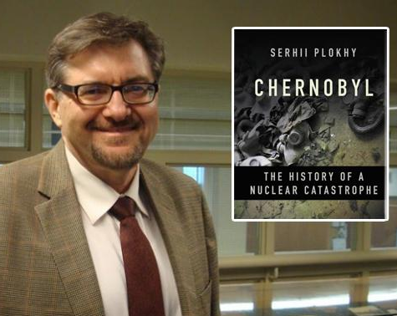
Сергій Плохій
Сергій Плохій, який викладав історію України в Гарвардському університеті, малює нещадну картину, оповідає про недоліки радянської системи і зарозумілості радянської влади. Однак, в описі людей, які працювали на місці трагедії - керівників і працівників заводу, пожежних, солдатів та інших, які ризикують своїм життям, щоб усунути аварію і зменшити масштаби пошкоджень, - гостро відчувається співчуття автора. Причиною цьому може служити його дитинство в 500 км на південь від Чорнобиля. До речі, матеріали для книги Плохій брав з колишніх архівів КДБ, до яких можна було одержати доступ після Революції гідності.
Додамо, що в короткий список премії увійшли ще шість книг, три з яких, включаючи "Чорнобиль", - на історичну тематику. Наш історик отримає 30 тис. фунтів стерлінгів.
https://www.rbc.ua/ukr/lite/dosug/kniga-ukrainskogo-istorika-poluchila-prestizhnuyu-1542285274.html

2017 рік

Зона відчуження ЧАЕС: що наобіцяли й що насправді виконали політики?
18 січня 2017
Днями міністр екології й природних ресурсів Остап Семерак повідомив, що 39 компаній, 13 із яких є міжнародними, подали заявки на будівництво в зоні Чорнобильської АЕС сонячних електростанцій. «Ми не розраховуємо на прибуток від використання землі, а хочемо отримати зиск від інвестицій», – заявив Семерак, відзначивши, що в зоні відчуження можуть бути в кілька етапів збудовані сонячні станції потужністю 1 Гвт.
Власне, цей крок виглядає цілком логічним у контексті його обіцянки представити найближчим часом стратегію розвитку зони відчуження навколо Чорнобильскої АЕС (яку він дав ще минулоріч і яка має бути виконана до 1 лютого 2017 року). Міністр уже записав до свого активузавершення будівництва конфайнменту над 4-м енергоблоком ЧАЕС (хоча роботи виконувалися приватним підрядником).
Як відомо, будівництво саркофагу, що убезпечив би Україну від можливого руйнування аварійного енергоблоку, мало розпочатися ще в 2007 році, однак постійно відкладалося через брак фінансування. На початку 2009 року Володимир Шандра, що тоді обіймав посаду міністра з питань надзвичайних ситуацій, пообіцяв, що проектні роботи з будівництва проекту «Укриття» завершаться влітку того ж року. За фактом, до кінця 2009 року проектна документація так і не була готова, а саме будівництво конфайнменту, яке мало початися того ж року, було відкладене ще на кілька років.
Однак монтаж нового укриття – це лише частина роботи. Під новим конфайментом залишиться «похованим» старе укриття, зведене ще 1986 року, яке також потрібно демонтувати, щоб зменшити ризик потрапляння в атмосферу радіоактивних відходів. Раніше демонтувати до 2022 року старий саркофаг над станцією після зведення нового укриття пообіцяв голова Держагентства з управління зоною відчуження Володимир Холоша.
Наразі у процесі виконання перебуває обіцянка Семерака захоронити в 2018 році ядерні матеріали аварійного енергоблоку, а от зобов’язання завершити в 2016 році будівництво сховища відпрацьованого ядерного палива №2 вже провалене: міністр сам зізнався, що добудувати його вдасться в кращому разі в 2017-му.
Ще одним проблемним питанням залишається управління зоною відчуження, свої пропозиції щодо цього висловили вже ціла низка політиків та депутатів. У 2015 році тодішній прем’єр-міністр України Арсеній Яценюк заявив, що Держагентство з управління зоною відчуження буде ліквідоване. Замість нього мав з’явитися державний концерн із роботи з ядерними матеріалами та радіологічний заповідник. Однак ця обіцянка канула в лету разом із прем’єрством Яценюка.
Щодо допомоги людям, що постраждали від аварії на Чорнобильській АЕС або були її ліквідаторами, то такі обіцянки є чи не в кожного політика. Розглянемо лише деякі з них. До прикладу, нардеп Вячеслав Константіновський провалив обіцянку домогтися вирішення проблем «чорнобильців», яку він зафіксував у своїй передвиборчій програмі, а сам «забув» проголосувати за один із законопроектів щодо матеріальної підтримки постраждалих від катастрофи.
Обіцянки ж нардепів Сергія Шахова та Олександра Біловола щодо гарантованої матеріальної допомоги чорнобильцям, Петра Юрчишина – щодо підтримки законопроекту про соцзахист «чорнобильців» та запорізького мажоритарника Петра Сабашука – щодо будівництва 500 квартир у мікрорайоні «Південний» (у тому числі для постраждалих від аварії на ЧАЕС) поки що залишаються зі статусом «у процесі виконання».
https://www.slovoidilo.ua/2017/01/18/novyna/polityka/zona-vidchuzhennya-chaes-shho-naobicyaly-j-shho-naspravdi-vykonaly-polityky

Трагедія без строку давності: чи небезпечний Чорнобиль через три десятиліття
26 квітня 2017
Ситуація у Чорнобильській зоні, звісно, змінилася порівняно з 1986 роком. За 31 рік чимало природних комплексів змогли відновитися. Але - завдяки лише одній причині: невтручанню людини. Таку думку в коментарі «Слову і Ділу» висловила голова Всеукраїнської екологічної ліги Тетяна Тимочко, говорячи про річницю аварії на ЧАЕС.
Катастрофа ЧАЕС: 26 квітня 1986 - 26 квітня 2017
«Відсутність техногенного навантаження, господарської діяльності, попри існуюче радіоактивне забруднення, дали змогу відновлюватися природним комплексам. Природа без втручання людини досить активно відновлюється, але насправді радіоактивна загроза зберігається. Ця територія протягом наступних тисячі років буде становити загрозу для життєдіяльності людини», - розповідає голова ВЕЛ.
Безперечно, уточнила вона, зона ЧАЕС дуже неоднорідна: у 1986 році до неї потрапили як більш, так і менш радіоактивно забруднені території
«Кілька спроб, починаючи з 2010 року і донині, змінити статус, скоротити територію ЧАЕС, а точніше, в першу чергу, зони відчуження - абсолютно авантюрні. Вони не спираються на дослідження», - підкреслила еколог.
Комплексне дослідження всіх компонентів природного середовища за останні 20 років в зоні відчуження не проводилося.
«Тому плани уряду скоротити цю територію чи почати її господарське використання екологічно небезпечні, шкідливі для здоров'я людей, які там перебуватимуть і сприятимуть поширенню забруднення», - переконана Тимочко.
Зона відчуження сьогодні: нові загрози
«Те, що відбувається з вирубкою чорнобильського лісу, вивезенням матеріалів із зони ЧАЕС - це поширення вторинного радіоактивного забруднення на великих територіях за межами зони відчуження», - додала вона.
Аварія на ЧАЕС стала однією з найбільших техногенних катастроф людства, але вона досі оповита численними легендами й неодноразово ставала предметом спекуляцій. Пропонуємо перевірити свої знання за допомогою простого тесту.26 квітня 2017, 14:05
Вирубка лісів у зоні відчуження призводить до оголення величезних лісових ділянок, які перестають бути захистом для грунту дерев, де міститься волога. Внаслідок переміщення повітряних мас пилові бурі можуть переносити радіонукліди на далекі відстані.
Також загрозу, додала еколог, становлять пожежі на прилеглих територіях. Вигорає родючий шар ґрунту, рослинності. «Це може призвести до підйому на поверхню і поширенню в атмосфері радіоактивних елементів, які зараз знаходяться глибше.
Зараз потрібно не просто берегти ліс, а весь час його висаджувати, щоб зміцнити лісовий покрив території, яка ще сотні років буде непридатна для використання. В тому і трагедія аварії, що з користування вилучено тисячі гектарів земель, і вилучені вони на сотні років.
Чорнобиль: врятувати і зберегти
«Дуже важливих напрацювань вчені досягли ще у 80-ті роки. Це стосувалося, насамперед, відновлення ґрунтів. Вапнування ґрунтів - дуже малозатратна річ, але вона має позитивні наслідки для їхнього оздоровлення», - констатувала еколог.
У Білорусії понад 25 років існує програма вапнування ґрунтів. Вони майже щороку до 100 тис. гектарів вапнували, і тим самим істотно знизили рівень радіаційного забруднення територій.
«Це простий і дієвий крок, але, на жаль, наші чиновники згадують про ЧАЕС у дні аварії і коли треба використовувати ці території», - зазначила вона.
Насправді, на її переконання, варто вести мову про інноваційні програми використання цієї території. У першу чергу, це дослідження, які цікавлять вчених світу.
«Слово і Діло» вирішило нагадати політикам про їхні обіцянки щодо вирішення проблем зони відчуження ЧАЕС та людей, що постраждали від аварії на електростанції.18 січня 2017, 13:39
«Можна було б зробити відкриту програму проведення наукових досліджень. Це дало б кошти для підтримки життєдіяльності цієї території, вивчення флори і фауни, які постраждали від катастрофи», - припустила еколог.
«Другий напрямок - експериментальний, у сенсі виробництва, з вивчення впливу радіоактивного забруднення на окремі компоненти природного середовища. Як довго це зберігається? Як поширюється? Цим займалися вчені перші 5-10 років після аварії. Є пропозиції щодо розміщення сонячних батарей на ділянках з гранично допустимим рівнем забруднення плантацій. Це перспективний шлях, але за умови невикористання під технічні культури, звалища чи виробничі потреби», - прокоментувала Тетяна Тимочко.

https://www.slovoidilo.ua/2017/04/26/pogljad/suspilstvo/trahediya-stroku-davnosti-chy-nebezpechnyj-chornobyl-cherez-try-desyatylittya

Чорнобиль в інфографіці: як сталася аварія і що буде в зоні відчуження
26 квітня 2017
Чорнобильська катастрофа 1986 року непоправно змінила життя цілого світу. З того часу минув 31 рік, однак наслідки аварії відчуваємо до сьогодні. Сайт "24" представляє серію інфографік про те, як сталася аварія на Чорнобильській АЕС 26 квітня 1986 року, якими були наслідки і що там відбувається зараз.
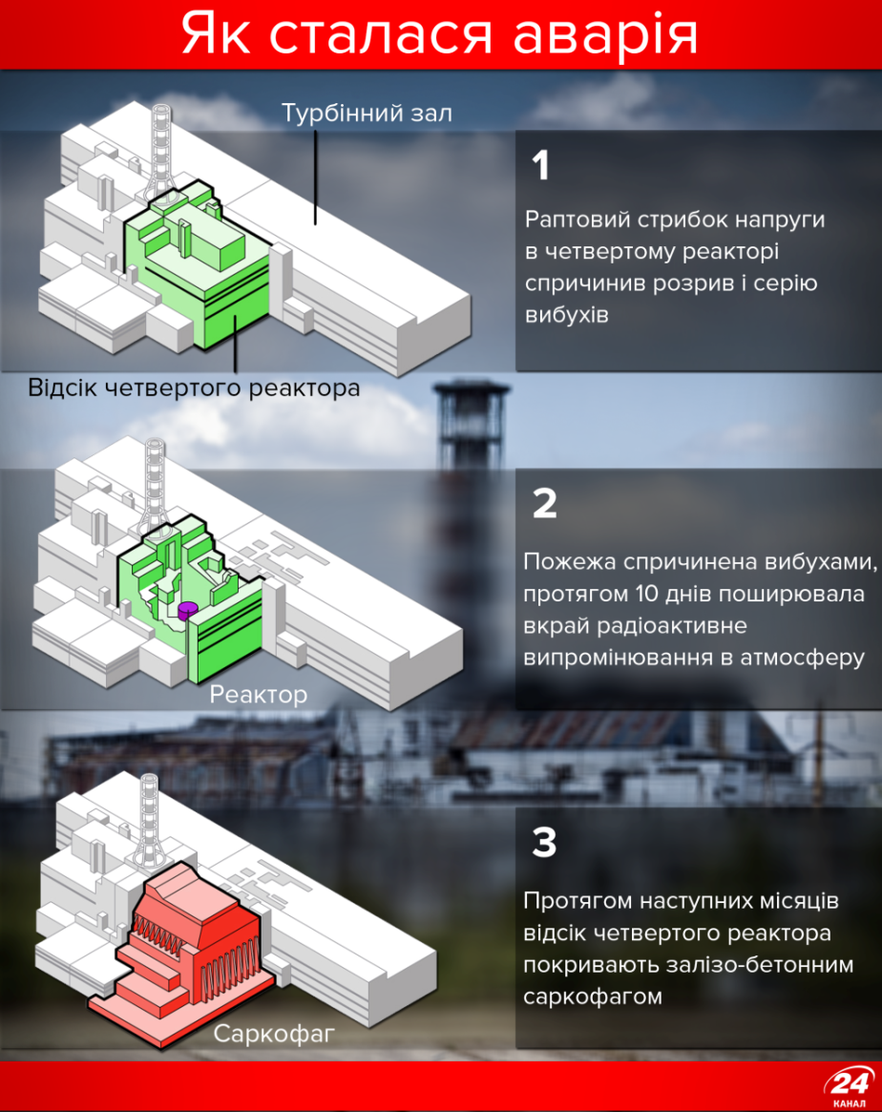
Чорнобильська катастрофа 1986 року: як усе було
У ту злощасну ніч на суботу в четвертому реакторі ЧАЕС стався раптовий стрибок напруги, який спричинив розрив і серію вибухів. Протягом наступних 10 днів пожежа на електростанції поширювала небезпечне радіоактивне випромінювання в атмосферу. Упродовж двох місяців після катастрофи відсік реактора покрили першим залізо-бетонним саркофагом.

У ту злощасну ніч на суботу в четвертому реакторі ЧАЕС стався раптовий стрибок напруги, який спричинив розрив і серію вибухів. Протягом наступних 10 днів пожежа на електростанції поширювала небезпечне радіоактивне випромінювання в атмосферу. Упродовж двох місяців після катастрофи відсік реактора покрили першим залізо-бетонним саркофагом.
Площа поширення радіоактивного забруднення сягає 200 тисяч квадратних кілометрів. Більша частина його припала на територію України, Білорусі та Росії.

За перші дні після катастрофи загинула 31 людина. Загалом, за даними Всесвітньої організації охорони здоров'я, 4 тисячі осіб загинули внаслідок чорнобильської катастрофи і можуть загинути у майбутньому від її наслідків.

29 листопада 2016 року над пошкодженим реактором встановили новий саркофаг. Це найбільша у світі наземна рухома споруда. Конструкція створює простір, в якому небезпечні елементи можуть бути розщеплені.

30 кілометрів – радіус зони відчуження навколо ЧАЕС. Евакуйовані жителі міст і сіл у цій зоні більше ніколи не повернуться додому. Однак українська влада більше не хоче, щоб Чорнобиль і надалі сприймали зоною відчуження. Тут створили радіаційно-екологічний біосферний заповідник, адже в Чорнобилі живе унікальна флора. Крім того, поблизу ЧАЕС збудують парк сонячної енергії, і вже цього літа українці отримають електрику із Чорнобиля.

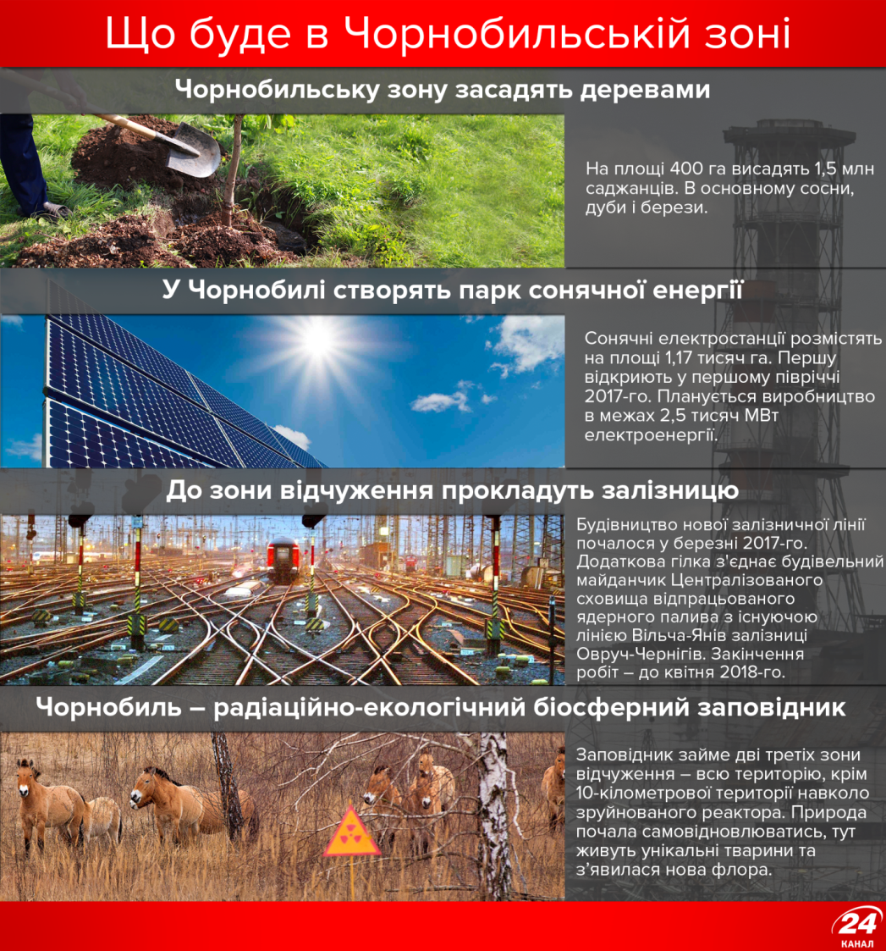

https://24tv.ua/chornobil_v_infografitsi_yak_stalasya_avariya_i_shho_bude_v_zoni_vidchuzhennya_n810757

У Чорнобилі для туристів відкриють перший хостел
6 червня 2017
Державне агентство України з управління зоною відчуження відкриє в Чорнобилі перший хостел, в якому буде 100 місць. Про це пише «Слово і Діло», посилаючись на повідомлення на сторінці Держагенства на Facebook.
Хостел відкриють на базі колишнього гуртожитку «Полісся», в ньому передбачені в одно- і двомісні кімнати. Територія обладнана Wi-Fi. У Держагенстві відзначили, що новий об'єкт покликаний поліпшити інфраструктуру територій і привабити туристів. Вказується, що будівля нового хостелу підпорядковується Державному спеціалізованому підприємству «Чорнобильський спецкомбінат».

https://www.slovoidilo.ua/2017/06/06/novyna/suspilstvo/chornobyli-turystiv-vidkryyut-pershyj-xostel

До 2019 року в Чорнобилі мають ввести завод із переробки радіоактивних відходів
11 серпня 2017
У зоні відчуження Чорнобильської АЕС побудують завод із переробки рідких радіоактивних відходів.
Про це повідомляє «Слово і Діло» з посиланням на «Радіо Свобода».
Повідомляється, що 7 серпня держспецпідприємство «Чорнобильська АЕС» уклало угоду з ТОВ БК «Укрбудмонтаж» на зведення заводу з переробки рідких радіоактивних відходів за 21,9 млн грн. За угодою підрядник зобов’язаний провести будівельні роботи на суму 11,2 млн грн, а також закупити обладнання на 10,7 млн грн. Роботи мають завершити до грудня 2018 року. Передбачається, що фінансування проекту відбуватиметься за кошти підприємства, а також за рахунок держбюджету.
https://www.slovoidilo.ua/2017/08/11/novyna/suspilstvo/2019-roku-chornobyli-mayut-zvesty-zavod-pererobky-radioaktyvnyx-vidxodiv

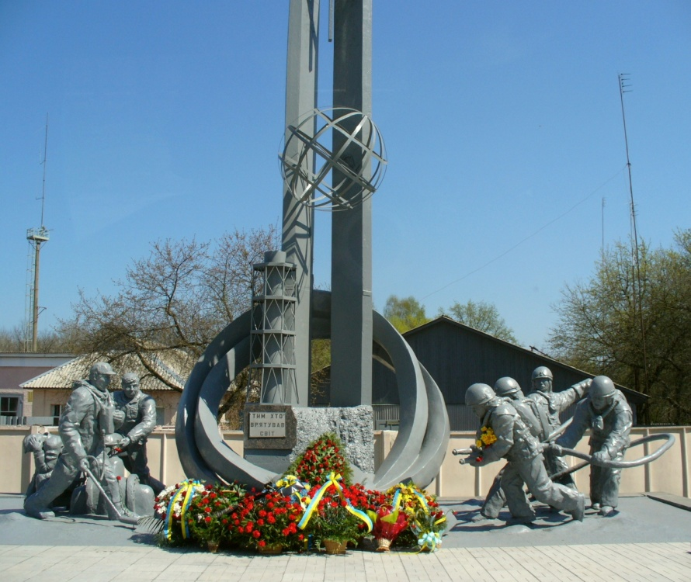

Дякуємо за увагу!



